**🇻🇳 CHÀO MỪNG THÁNG 4 LỊCH SỬ 🇻🇳**

Mỗi khi đến ngày lễ lớn của đất nước là chúng ta lại thấy hình ảnh lá cờ đỏ sao vàng tung bay trên khắp các nẻo đường. Hướng tới kỷ niệm 49 năm Ngày Giải phóng miền Nam, thống nhất đất nước (30/4/1975 - 30/4/2024) các cô giáo Trường Mầm non Họa Mi 2 đã tổ chức cho các con hoạt động tạo hình với chủ đề “Lá cờ Việt Nam”.

Qua các hoạt động tạo hình các con đã có một số hiểu biết về biểu tượng lá cờ Việt Nam( Cờ đỏ sao vàng), cảm nhận được vẻ đẹp, ý nghĩa của lá cờ và khơi dậy trong tâm hồn trẻ thơ niềm tự hào dân tộc, lòng yêu quê hương đất nước.

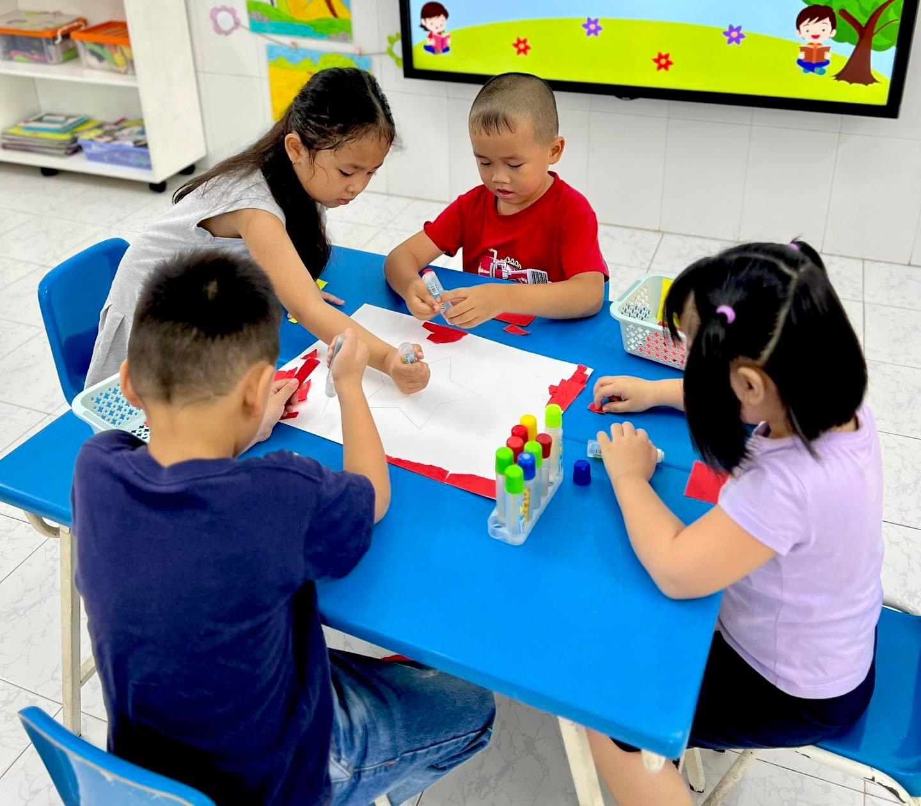🌻 Hãy cùng nhìn ngắm khoảnh khắc say sưa và đáng yêu của các bé nào!

